**Мубаракдирулрая!**

Хlуматла районланти!

Июньна 12 – Россияла Бархlи саби. Иличил бархбасахъи, лерилра районланти уркlи-уркlиларад мубаракдирулрая!

Россияла Федерацияла пачалихъласи хъархlерагардешла хlекьлизибси Декларация кьабулбарнили Россияла пачалихъла сагаси манзиллис бехlбихьуд кабихьиб, улкала экономика дебабирниличи, хlукуматла манпагlятдеш имцlабирниличи, гьарил адамла гlямрулис ва бузерилис лайикьти шуртlри алкlахъниличи умутчерти гунзри кацlиб.

Россия гьалабяхl башахънила ва дебабикlахънила баркьудилизи хlушанира дирусигъуна пай кабирхьниличи дирхулра.

Районна лебилра халкьлис чlумаси арадеш, талихl, яшавлизиб эркиндеш, бузерилизир сархибдешуни диубли дигниличила балахъулра.

**М. Гlямаров, муниципальный районна бекl**

**М. Мяхlяммадов, муниципальный районна Администрацияла бекl**

**Хlушала байрамличил!**

Июньна 8 – социальный хlянчизарла Бархlи саби. Иличил бархбасахъи, уркlи-уркlиларад мубаракдирулрая халкьлис социальный тяхlярли къуллукъ бирути лерилра хlянчизарти.

Умутбирхьулра хlушала санигlятласи чебла гьаннала гlергъира асилдешличил таманбирниличи.

Районнизибти лебилра социальный хlянчизартас гlяхlси арадеш, даршудеш, яшавлизиб къулайдеш ва бузерилизир халати сархибдешуни диубли дигулра.

**М. Гlямаров, муниципальный районна бекl**

**М. Мяхlяммадов, муниципальный районна Администрацияла бекl**

**Бегlла шаласи байрам**

Гьар дус июньна цаличиб дурабуркlу Халкьани ургабси дурхlни балтахънила байрам. Ил байрам кабизахъурси саби l925 ибил дуслизиб Женева шагьарлизиб, дурхlнала суалтас хасбарибси лебилдунъяла конференцияличиб. Нушала улкализиб халкьлис бегlлара дигути байрумтазибадли ца саби ил.

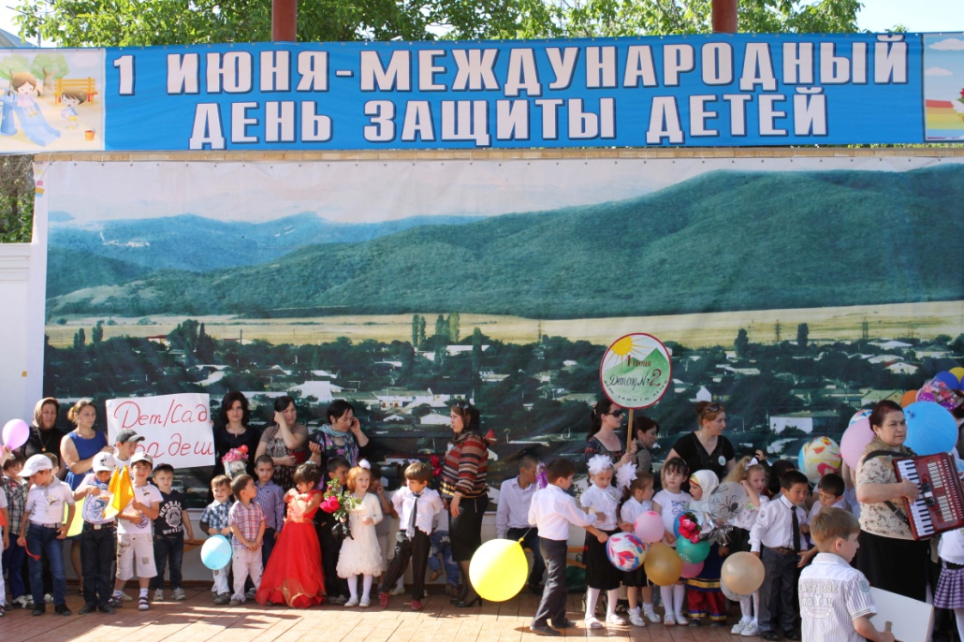

Районна стадиойчиб майла 3l-личиб дурхlнас хасбарибси халаси балбуц дураберкlиб. Стадиойчибси сцена ранг-рангла шараначил жагали баршилри, биштlати дурхlни, илдала бегlти, воспитательти, гlяхlси аргъличира разибикlули, балбуц ункъли дураберкlес хlяракатлизибри. Дурхlни ва илдала бегlти мубаракбирули, районна Администрацияла шайчивад гъайухъун бекlла заместитель М. Гlял. Мяхlяммадов, илини байрамличи учибикибтас арадеш, разидеш ва духъянти шалати гlямру далгун. Байрам бузахъулри дахъал дусмазир дурхlначил хlянчи барибси, илдала кlиэсил нешгъуна ретаурси, бучlанти дебали дигуси Сергокъалала С. Гlябдуллаевла уличилси лицейла директорла заместитель Индира Гlябдуряхlимовани.

Районна дурхlнала унхърала, психолого-педагогический центрла, дурхlнала пагьмуртала Юртла, искусствобала Школала бучlантани байрамличи дахъал номерти хlядурдарилри. Илдази кадурхулри дурхlядешличила далуйти, назмурти, делхъ. И. Гlябдуряхlимовас байрам бикес кумекбирулри Клоунни (психолого-педагогический центрла хlянчизар Зайнаб Мирзаева) ва Принцесса Несмеянали (ил центрла хlянчизар Елена Къурбановани).

Муридешлуми ва хlязла ваяхl дедили биштlати разибариб Лебилроссияла политический партияла районнизибси исполкомла руководитель Зубайру Гlумаровли, «Электросетьла» начальник Халимбей Закаригаевли, Пенсионный фондла начальник Арслангlяли Арслангlялиевли, «Касвар», «Мурад» ва «Рабазан» тукентала бегlтани.

Байрам жагабариб досуговый центрла хlянчизарти Мяхlяммад Лукьмановли, Рукьият Халимбековани, Гьидаят Мяхlяммадовани, миллатунала жагати делхъ дариб дурхlнала пагьмуртала Юртла ва искусствобала Школала хореографический ансамбльтани.

**Патlимат Гlяледзиева**

**Сурат Даудхlяжи Даудовли касибси саби**

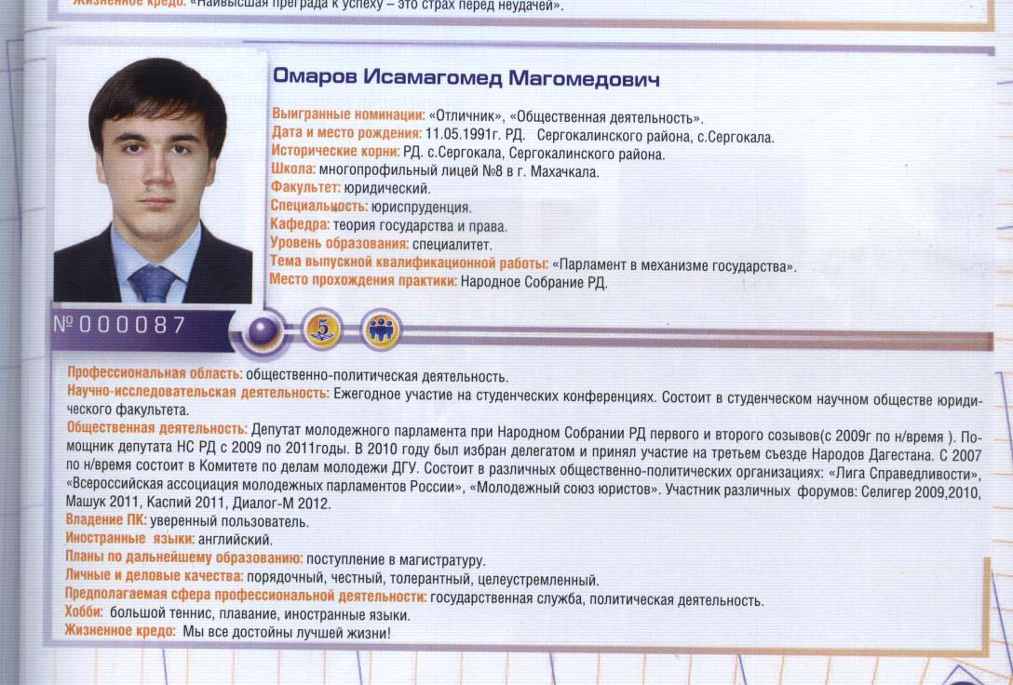

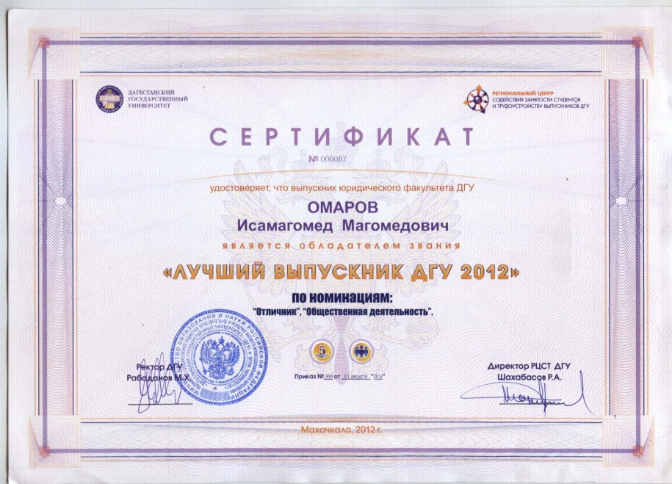

**Юбилей**

**Пашманхlейэсли кацlибти гунзри**

**(очерк)**

Адамла ахъри агара мерс, буррям, хъябхъя, балагь-кьадар тlашаэс, зягlипхlейкес, хlебкlес… Амма адамла ахъри леб гlямрулизив адамли калес. Ил сархес къиянси гьунар саби. Мисаллис буралли, хlяйвантани чучи Аллагьли хъардарибти дирули сари: ниъ, диъ лугули, дех бихули. Илди чула хlянчиличи къаршилира ахlен. Аллагьли чус гlякьлу бедибти г1ях1цад адамтани биалли, гlямрула умудешла кьадри-кьимат далули ахlен. Ишбархlи бахъал адамтани зулму, гъара, кlибяхlяндеш, рушбатчидеш, бугьтанти, уктемдеш, пахру, гlямрула хlярамти гьундури чердикlили сари. Гьай-гьай ишбархlилизив бунагьуни агарли хlерируси адам лев эс хlейрус. Амма халабунагькарти бахъ-бахъал саби нуша-алав. Иш дила белкlла игитлара дургар бунагьуни ва хатlаби. Биуббургар иличи разибиубтира, гьимбукlибтира, амма ил сунени иш ванзаличир деркlибти гехlцlали дуслизив адамдешла, хlурмат-хатирла даражализив гlяшхlейуб, кахlейкиб. Гlур кlинайс цlумхlейкlесли гlямрула гунзри кайцlули сай. Ишбархlира ил бузерила маргьлизив сай. Ишбархlира иличи адамти кумекбарахъес, насихlят бурахъес, бархьдешлара балкlдешлара ургаб бижгурси жал арзахъес икьалабарахъес дугьабилзули саби. Хlебиалли иличи адамтала бирхауди леб. Ил сай Сергокъалала районна Миглакьасимахьила шила администрациялизи кабурхуси Хьанцlкъаркъамахьилизив акlубси ва сунела гlямрула бекlлидиубти анкъи-мина Сергокъалала шилизир сарси  **Мустафаев Гlялихlяжи Шапиевич.** Ил районлантани, бахъал даргантани вала. Бахъал гьалмагъуни лебси ва илдас марси, унруби, шанти, гlяхlти адамти дигуси, адамтала децl-разидеш дутlес кьанхlейруси, хъалибарг жагали хlербируси адам сай ил. Иличи сай валути лебилрара-сера адамти «Гlялихlяжи Шапиевич» или бирар дугьабилзути.

Гlялихlяжи Шапиевич кьакьалав, хlянчиличи лявкьу-аркьули чеасли дилара уркlи разибирар. Ил малхlямси, сунела лезмила уди кабихьили къаркъа лебхlеливан, мяхlкамли, сабурличил, битlакl лебти дугьбачил гъайкайкlуси масхарачира сай. Илини «къизла» масхара хlебуру, амма адамлизиб лебси балхlебикибси къиликъ, сай – ил къиликъла вегlра – разивиахъубли, сунези аргъахъу. Илкьяйда «дармандирути» масхуртала уста сай Гlялихlяжи.

… Гlялихlяжила дудеш **Шапиг1х1яжила Мустапа** яшавла даража къулайси адам уибси сай. Сунела арилизир хlеркlличил дукьахъути шинкьби, вацlа, хала хlяйванти, мазала мас лерси ил ункъли хlерирусири. Совет хlукумат чедибикили, шилизиб колхоз кабизахъурхlели, сунела лебдешра бедили, ил колхозлизи керхурсири. Ил ара-сагъси, кьуватчевси, чарх-бекlлизив тазаси адам, цулалра хъяршхlебиубли, 104 дус хlериубсири. Гlялихlяжила хала дудеш **Шапигlхlяжини** биалли 125 дусла гlямру деркlиб.

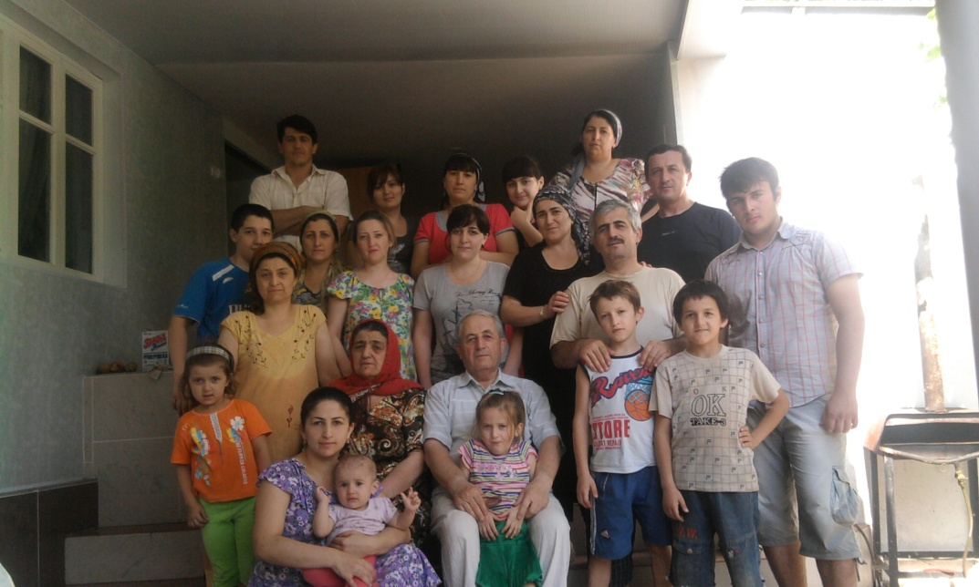

Чебяхlси Ватlа дергъла дусмазиб Гlялихlяжила бегlти, чула шелра дурхlяра хъулиб батурли, Хасавюртлизиб душмайс гьалабизуни дирули, татаулти, окопуни икъули бузули калунтири. Илдани чула дурхlни гlямрулизиб духутили, адамти-ургаб балгунтили бетаахъес халаси къайгъи дакlубариб. Ил къайгъили гlяхlси сабухъра гиб: дурхlни адамти-ургаб хlурматла даражаличибтили бетаур. Гlялихlяжила халасигъуна узи **Мяхlяммадра** хъалибаргла духуси бекl, унрубазив, шантазив валгунси адам, Аллагьла гьунибуцибси муъмин сай. Илра Сергокъалализив, сунела виштlаси узила унраличив хlеркайрули сай. Мяхlяммадли кьацlла кьадри, майъала зукьидеш, хъубзарла асилдеш жявли дагьуртири.

Дурхlядешла, жагьдешла ва дикьурти гlямрула сайвегlси дякьла ганзухъуни хlурматличил ахъес багьандан Гlялихlяжини гlямрула бурхlни, бузри, дусми адамдешла «умцантачир» дитlикlутири. Илини урга даражала школа Ахъушаб, интернетлизив хlерраирули, белчlун. Кьисмат илгъунари. 1954-1957 ибти дусмазиб Ватlа гьалабси чебла илини, командиртала шабагъатличира чуйнара лайикьикили, ахъиб. Ил Ватlайс къуллукъ бирухlели, гlибратчевси ургъан сайлин, КПСС-ла къяяназира кьабулварибсири.

Сунела бузери Дербентла къаркъа рурчуси заводлизиб бехlбихьибси Гlялихlяжичи ишаб жявли пикри бяхlчиаиб. КПСС-ла Дербентла шагьарла комитетла маслигlят хlясибли, ил Бакула милицияла хасси школализи учlахъес варгьиб. Ил таманбариб. Хайдакьла-Дахадаевла районна (1961 д.) духlнарти къуллукъунала органтазив старший оперуполномоченныйли узи. Гlур, 1963 ибил дуслизиб, сунела бузери сай акlубси Сергокъалала районна духlнарти къуллукъунала отделлизив старший следовательли узули даимбариб. Итхlели районна отделла начальникли узуси гlяхlси адам цlудхъран **Шамил Хlяжиевли** Гlялихlяжила бузерила устадеш ахъдуцес халаси кумек барибсири. Илкьяйдали Гlялихlяжила кумекчибили бетауртири бусягlят мицlирли агарти, погонтала хlурмат ахъли калахъунти оперативный хlянчизарти **М. Бяхlмудов, Ш. Мяхlяммадов, Хl. Къараев, К. Мяхlяммадов.**

1968 ибил дуслизиб Гl. Ш. Мустафаевли СССР-ла МВД-ла Чебяхlси школа белчlун. РД-ла МВД-ла имцlали мягlничерти делобала шайчибси следовательтала отделлизив старший следовательли 10 дус узули калун. Ил хlянчи дебали къиянси ва жавабкарси хlянчи сабри. Сенкlун ил хlянчи законна гьалаб гlяйибкарти адамтала кьисматуначил бархбасунсири. Ил багьандан Мустафаев сунела бузерилизив хатlахlейкес ахъти къуллукъуначибти юристуначи, хlянчизартачи хъарихъусири. Илдазивадли ца – Цlудхъурла шилизивадси, итхlели ДР-ла МВД-ла БХСС-ла отделла начальникли узуси **Халалмяхlяммад Мяхlяммадов** Гlялихlяжили дигиличил гьанушиб. Ил ахъти адаб-хlяяла, халати устадешла, тlалабкардешла ва жавабкардешла хlянчизар сайлин, Гlялихlяжили илала опыт гlебасиб.

Гlялихlяжи 1979 ибил дуслизив, КПСС-ла Сергокъалала райкомла маслигlят хlясибли, районна духlнарти къуллукъунала отделла начальник варили катур. Ил къуллукъличи вакlибхlели отделла лебилрара-сера хlянчизарти сагабарес чебуркъуб. Бяркъ ва жавабкардеш ахъдуцес гlяхlси хlянчи барибсири. Ил багьандан милицияла хlянчизарти районна жамигlятла ургаб хlурматличил пайдалабирутири. Итхlели, гьанналаван ахlи, низам-зегъала, гlядлула, улкала законтала кьадри балусири. Адамти законничи лехlихъутири. Закон буэс урухкlутири. Гьанна илди аги-кьяйда дукькадуи сари. Бикlуливан, гьаннала закон хъисхъаладушигъуна саби: илизи тlентl чегалли ил бурцули саби, гlижамирхъи чекалли, къяббарили хъисхъаладушира, аркьули саби. Къантlли буралли, унзалабад рушбат абацlалли кьяпlилабад закон дурабулхъули саби. Иличила гьанбуршули сай Гlялихlяжинира.

- РОВД-ла начальник сайлин, такьсирчибачи къаршили ургъули нуни селра барес вируси ахlенри, эгер нуни гьуни чебиахъуси коллектив уржили, дагьриличил, тlалабкардешличил, мардешличил ва набчил чула пикрумира уркlби гьаргли цахlнадирхъули хlебузути биалри, - викlар Гlялихlяжи. – Илдигъунти хlянчизарти набчил кьадарбиъни дила бузерила чедибдешунас хьулчилира гlямрулизиб игъбарлира бетаур. Камли ахlен кьалли гьанна уркlби уктемти начальникуни, коллективла къиян чускабарили «ну», «нуни» бикlули, чус наградаби кайсути. Ишаб дигиличил гьанбушес дигулра дила гьалабла хlянчизарти следовательти **Мях1яммад Сулайбанкьадиев, Юсуп Тахалаев,** оперативный хlянчизарти **Хlяжи Къараев, А. Мяхlяммадов, И. Мяхlямадов, Мажид Мяхlяммадов** (Гlяхlсихъала),милиционерти **Рабадан Къараев, Сулайбан Гlямаров, Мях1ямадсяг1ид Казиев** ва цархlилти. Итхlели отделлизиб 5 милиционерра, 4 участковый уполномоченныйра сабри лебти. Илди чула чеблуми тамандарес ункъли бажардирабиркутири. Хаслира сунела къуллукъличи чlумати жавабкардешличил гъамирусири Хlурхъила участокла участковый **Мажид Мяхlяммадов.**

Дусмачи айкибхlели Гl. Ш. Мустафаев хlурматличил пенсияличи арякьун. Илини органтазиб 30 дус г1ях1си хlянчи бариб. Асилси бузери багьандан ил СССР-ла МВД-ла хlябалра даражала Лишантачил, юбилейный медальтачил наградитьвариб ва кьиматчерти савгъатуначил чуйнара шабагъатлавариб. РОВД-ла начальник ва хlурматла адам сайлин, ил халкьла депутатунала районна Советлизи ва партияла райкомла членни, гьачамцунра ахlи, викlибсири.

Гlялихlяжи Шапиевичла бузериличи итхlели кьясдешличил хlербикlутира бирутири. Илдигъунти къаршикарти биалли гьарил ункъли узусила бирути саби. Илдигъунти «кьядгнас» танбихl чула хlурматагардешличибли чус чуни биру.

Гlергъити гlяхlцад дусмазив Гl. Ш. Мустафаев районна центрлизибси Хlунтlена юртлизив адвокатли узули сай. Иличи гьарил бархlилизиб адамти бирхаудиличил дугьабилзан. Илини дебали бахъал адамтала баркаллаби касили ва кайсули сай.

- Хlела бузери хlясибли хlечи гьимбуркlутира бирар бургар? – хьарбаира Мустафаевлизи.

- Бирар. Хlятта урехи чебиахъути бирар. Амма илдани кьанниван иргъули, пашманбирулира бирар. Сенкlун балкlдеш чедибикахъес нуни хlяракат хlебирис. Масала, адамли адам хlязлис кахlершу. Адам кавшни шаригlят ва закон хlясибли дебали халаси тlакьсир саби. Амма адамли илгъуна такьсир сунечи зулму бирух1ели сай верцес багьандан барилил, се багьандан баррили багьес, дурусли баянбарес, танбихl бархьси барес чебсира саби. Судличив ну ца шалила адвокат сайхlели, ил шали гlеббуцес, илхlелира дурусдешличи хъаряхъили, хlянчи барес набчиб чебси саби. Къантlли буралли, адвокат сайлин, дила чебла саби судлизи бархьси хlукму дурасахъес ургъни. Сунечиб гlяйибагарси ухlнакаъни ил зулму саби.

Адвокатла къуллукъличив сабухъчевли узни багьандан Гl. Ш. Мустафаев 2006 ибил дусла мартличив, РФ-ла адвокатунала Федеральная палатала Советла хlукму хlясибли, «Адамтала ихтиюрти ва азаддеш далтахънилизир диахъубти сархибдешуни багьандан» бикlуси цаибил даражала медальличил наградитьварибси сай.

Гlялихlяжи хъалибаргла духуси бекl сай. Илинира илала гlямрула гьалмагъ, анкъилар ралгунси, дяхl шаласи хьунул адам **Патlиматлира** верхlел дурхlя абикьур. Белчlуди касахъиб. Хала бегlтала асилдеш гlерасахъиб. Уршби **Мяхlяммадли** ва **Руслай** дудешла дякь чеббикlиб. Руслан сунела дудешличил варх райцентрлизив адвокатли узули сай. Ил адамдеш лерси, сабур-яхlла, далгунти, паргъатти хlял-тlабигlятла адам сайлин ва гlяхlси адвокат сайлин бахъал районлантани вала.

КПСС-ла райкомла 1973-1987 – ибти дусмала цаибил секретарь **Сайгид Гlисамяхlяммадович Къурбановли** сунела «Почетный гражданин» бикlуси жузлизибра Гlялихlяжи Шапиевичла бузерила гьуниличила гlяхlти пикруми дурили сари. Хlянчизар ва адам сайлин, иличила гlяхlти пикруми илала цархlилти гьалмагъуназирадра нуни аргъибти сари.

Ишдусла июньна 15-личир Мустафаев Гlялихlяжи Шапиевич акlубхlейчирад 80 дус диркур. Илди асилдешличил, гlур кlинайс пашманхlейэсли деркlибти дусмачил бархбасахъи, Гlялихlяжи Шапиевич, хlу нушанира уркlи-уркlилавад мубаракирулри, хlедра хlела халадудешлисцад (125дус) арати, разити, баракатла гlямру дулгулра. Хlела мякьлаб хlед дигутира хlу дигутира шалати дяхlличил каммабиаб! Амин!

**Айдимир Каймаразов**

**Суратлизив: Гlялихlяжи Шапиевич Мустафаев сунела**

**хъалибаргла агьлуличил**

**Литература**

**Унрашан поэтличил гьунибаъни**

Гьалабван Хlурхъила урга даражала школализиб даргала поэт, Россияла писательтала Союзла член, ДР-ла культурала урибси хlянчизар **Айдимир Каймаразовличил** гьунибаъни дураберкlиб. Дурхlни ва учительти гьунибаъниличи чебетаибдешличил хlядурбиуб.

Гьунибаъни абхьиб школала директорла белчlудила ва бяркъла шайчирси заместитель **Хlясанова Патlимат Мяхlяммадовнани.** Илини гlяхlладли вакlибси поэтличила ва илала творчестволичила, ил Убяхl Мулебкlила шила администрациялизи кабурхуси Цlуллиумахьилизив акlубси виъниличила буриб. Гlур гьунибаъни бузахъи школала дарган мезла ва литературала учительница **Гlямарова Нурият Гlисаевнани:**

- Хlурматла Айдимир Каймаразович, хlела назмуртани, масхарала, сатирала произведениебани нушала гьав ахъбурцули саби, иш къиянси манзиллизир гlямрула гьундурикад дархьли къунздикlахъес хlела белкlанани кумекбирули саби. Нушала шантас, биштlатас ва халатас, хlела произведениеби дебали гlяхlдилзан. Дурхlнани ва учительтани илди халаси иштяхlличил дучlа, - рикlи Гlямарова.

Хlурхъила шилис А. Каймаразовли белкlунси назму белчlун 8-ибил классла учlан **Гlябдуллаев Гlябдуллахlядли.** А. Каймаразовла сатирала белкlани хlясибли школала бучlантани сценкаби чедаахъиб. Поэтли Хlурхъила шилис делкlунти гъай хlясибли, далай белчlун ручlан **Гlялиева Сягlидани.**

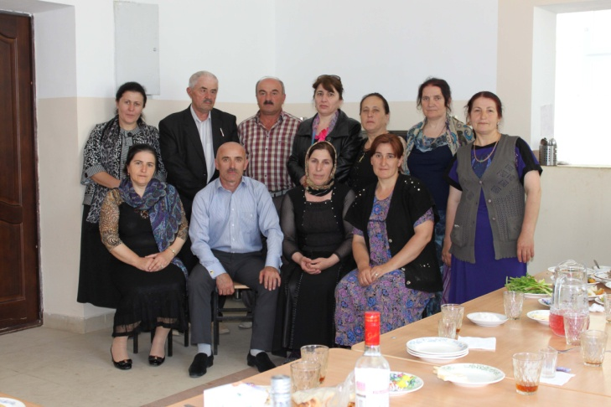

Поэтла назмурти делчlун школала бучlанти **Гlябдуллаева Зумрудли, Амирханова Заирани, Исмягlилова Уздиятли, Мяхlяммадова Наидани** ва цархlилтани.

А. Каймаразовла гlямрула гьуниличила буриб 9-ибил классла бучlанти **Шахова Наидани** ва **Гlябдусаламова Патlиматли.** Жагати далуйти зайдухъахъун **Гlялиева Патlиматли, Мяхlяммадова Хамисли ва Халимбейкьадиева Аминатли.** Дурхlнани ва рурсбани делхъани дариб. Илди музыкала номерти дурадеркlахъес нушаб халаси кумекбариб Хlурхъила шила культурала Юртла директор **Идзиев Наримай** ва илала урши **Мурадли.** Илдас халаси баркаллара балахъулра.

Гlур поэтлис гъай бедиб:

- Хlурматла унра шанти, хlурхъанти! Хlушала ши машгьурти революционертачибли, ахъси даражала къуллукъла адамтачибли, бахъал пагьмучебти гlялимтачибли, поэтуначибли, багьудила хlянчизартачибли, Дагъистайзибцунра ахlи, арагlебли улкализибра машгьурси саби. Гlилму-дагьрила дахъал «зубарти» алкунси илгъуна шилизи, дила белкlанира кьиматладарили, ну живарнилис хlушаб халаси баркалла. Хlушала лебилра шанти гьар чинабалра дяхl шалали калаб. Дилацун ахlенра х1ушани ишбархlи хlурмат барибси, хlушани хlурмат бирулра арагlебли даргала литературала ва поэзияла, даргала мезла ва даргантала. Х1ушани ну х1ушачи г1ях1ладли х1яйнайс живарилра. Дила илцад х1урмат барни нуни муртлисалра хъумх1ертис.

Ишбархlи азирти даргантала уркlбазир зайдикlули сари хlушала умматла вакилти даргала поэзияла савлила зубари **Батирайла,** Дагъиста халкьла поэтуни **Рашид Рашидовла, Хlямидхъала Мяхlяммадла,** поэтуни  **Хlябиб Гlялиевла, Сарат Гlялиевала, Мяхlяммад Хlяжиевла, Гlямар Гlямаровла, Сулайбан Гlябдулзагьировла** далуйти, назмурти, **Умуряхlил Шапиевала, Басир Гlялибековла** ва цархlилтала белкlани. Илди шягlиртала луг1илизи нура керхахънилис хlушаб халаси баркалла. Шаладикlаб хlушала асилдешла зубарти! Уркlи-уркlилабадси баркалла биаб школала директор **Салихlов Зубайру Сягlидовичлис,** организатор **Хlясанова Патlимат Мяхlяммадовнас,** дарган мезла ва литературала учительница **Гlямарова Нурият Гlисаевнас,** лебилра учителтьтас ва бучlантас.

А. Каймаразов авал жузла автор сай, шуэсилра бахъхlи агарли Дагъиста жузала издательстволизиб дурабулхъниличила буриб поэтли. Лебтасалра гlяхlдизур поэтли дурибти масхарала хабурти, делчlунти назмурти. Поэтла творчество нушала школала бучlантас гlяхlбилзни багьеслири илдани поэтлизи хьардиути суалтачиблира. Ахирличив гъайухъунси школала директор **Салихlов Зубайру Сягlидовичли** поэтлис баркалла багьахъур. Поэт сайлин, Россияла писательтала Союзла член сайлин, илис гьарбизуни далгун. Илкьяйда разили, жагали бетерхур унрашан поэтличилси гьунибаъни.

Иш белкl хъарарахъули, Айдимир Каймаразовли хlурхъантас гьунибаъниличи вакlес гьалаб белкlунси назмура гьалабирхьулра:

**Унра шанти хlурхъанти**

Ассаламу гlялайкум!

Унра шанти хlурхъанти,

Лусентазир чlакниван

Даргантазир далгунти.

Баяхъала Дагъистан

Гlялимта бицlахъибти,

Даршани даргантази

Ганз бархьли кацlахъибти.

Бархьдеш дяхlла буранти

Бархьдеш барес диганти,

Бархьдеш хlебирантачи

Къаршили тlашдилзанти.

Хlушала уршби бузи

Кремльла Кlялгlназиб,

Хlушала гъубзни бургъи

Итхlели Берлиннизиб.

Тахо-Годи Гlялибег,

Хlямид, Мяхlяммад Тlалхlят…

Хlейрар лебил гьанбушес

Асил гъубзнала уммат.

Хlезивадли ахъиуб

Бебкlаагар Батирай,

Ишбархlира гlяламлис

Дарман саб сунна далай.

Муршид Гlябдуллагь-Хlяжи

Исламла нурла шала,

Иманни чархьикlули

Лев уркlбазив нушала.

Дагъистайс, шантас, бахълис

Азир г1ях1деш дарибси,

Х1ушала сай **Мухтарра**

Тахли хамх1еварибси.

Дунъяличиб машгьурти

Вархкья мушлукьябала,

Къакъбяхъес баругъуна

Х1ушала сай **Бузайра.**

Баркалла, унра шанти,

Гlяхlладли живарнилис,

«Поэт сайри хlу» или

Набра кьимат гибнилис.

Гьатlира даршдусмазир

Калабая машгьурли,

Дигулра дунъяличир

Гlяхlлашайчир дагьурли.

Анкъурбазиб хlушала

Баракат имцlабиаб,

Игъбар, диги, арадеш

Гьарилличил дарх диаб!

**Нурият Гlямарова, Хlурхъила урга даражала школала**

**дарган мезла ва литературала учительница.**

**Д-Х1. Даудовли касибси сурат**

**Слет бетерхур**

Майла 17-личиб районна дурх1нала пагьмуртала Юртлизиб районна дурх1нала жамиг1ятла организациябала слет бетерхур. Ил балбуц гьар дус дурабурк1уси саби челябкьуси наслулис патриот бяркъ бедлугнила мяг1наличил.

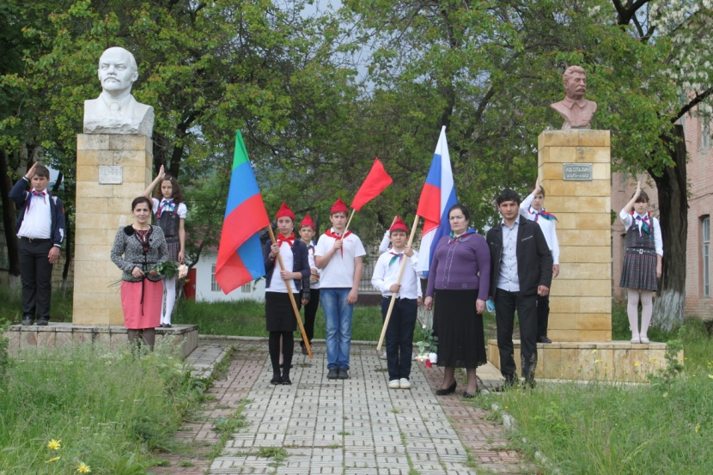

Слетлизир бут1акьяндеш дариб 120 пионерли ва 21 вожатыйли. Дурх1нани В. И. Ленинна ва И. В. Сталинна памятникунала гьала вавнала халуби кадихьиб.

Слетла х1янчи бузахъусири районна дурх1нала парламентла председатель Хадижат Г1ямаровани, Ванашимахьила урга даражала школала руч1ан. Илини гъай бедиб Дурх1нала жамиг1ятла организациябала Советла председатель Уздият Х1яжиевас, илини лебилра балбуцличи бак1ибти байрамличил мубаракбариб. Илала г1ергъи бишт1ати октябрятаби пионертала къяянази буциб, илдани назмурти делч1ун.

Сагали буцибти пионертас мубаракла дугьби дуриб дурх1нала пагьмуртала Юртла директор Г1ябидат Кьагьировани, районна администрациялизибси жагьилтала комитетла ведущий специалист Ислам Мажидовли, багьудила Управлениела методист Кумсият Адзиевани.

Слет даимбариб дурх1нала пагьмуртала Юртла буч1антани, илдани делч1ун далуйти ва делхъла номерти чедаахъиб.

**Нушала корреспондент**

**Суратуни Даудх1яжи Даудовли касибти сари**